Pielikums

Balvu novada Domes

2020.gada 27.februāra

lēmumam „ Par nosaukuma “Dīķmalas” piešķiršanu Balvu novada pašvaldībai

piekritīgajam nekustamajam īpašumam

Balvu pagastā, Balvu novadā un nodošanu atsavināšanai”

protokols Nr.3,22.§

Izkopējums no Balvu pagasta kadastra kartes

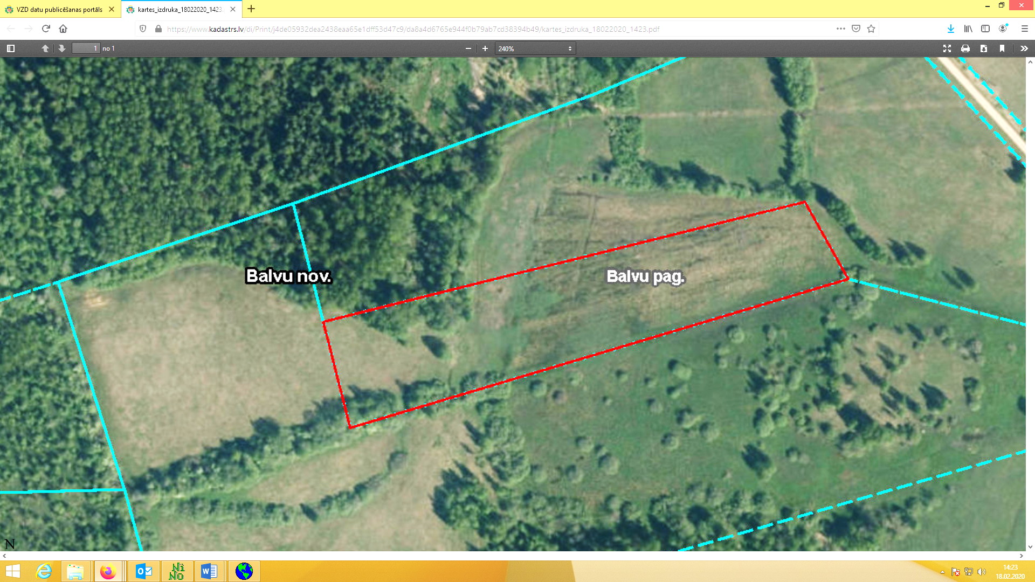

**3846 008 0123**

Domes priekšsēdētājs A. Pušpurs